淡江時報 第 1127 期
110年AIGO解題賽 張志勇與跨校團隊再拿7案
學校要聞
【本報訊】本校資工系特聘教授張志勇、教授石貴平、資工系全英語學士班教授武士戎、國立臺北商業大學資訊與決策科學研究所所長廖文華，以及真理大學資訊工程系教授游國忠組成跨校團隊，參加經濟工業局主辦「110年度AI產業實戰應用人才淬煉計畫－人才解題競賽」（簡稱AIGO競賽）中，從231案中奪得7案，每案核定入圍獎金15萬元，合計105萬元。該跨校團隊再次蟬聯獲獎，今年度已是連續3年獲得評審肯定，張志勇表示，很高興與跨校團隊一起帶領學生運用AI技術為產業提出相關解決方案，團隊成員也共同腦力激盪提出各種AI解題技術架構與步驟，協助企業發展AI創新應用服務外，也讓學生能接軌產業需求並培養AI應用人才。

本次分為「電腦視覺A」、「電腦視覺B」、「數據分析」、「自然語言」共計3類別4場次分組評審，評審針對參賽團隊對產業的解決方案中，依據「團隊成員過去實績與解題工作配置」、「對題目的理解程度」、「解題技術架構與步驟」、「解題進度規劃與安排」及「預期成果與效益」等進行書面審查後，再進入簡報審查。張志勇說明，目前是領取入圍獎金，接下來就進入產業中進行實際解題方案，一但落實企業解題後，每案會再提供解題補助獎金15萬元，「這7案除了帶領學生實際應用理論與實務外，也能累積團隊成員的AI實作經驗。」

今年參賽的解題團隊較以往增加，電腦視覺A場次入圍得獎為16案、電腦視覺B場次入圍得獎為16案、自然語言場次入圍得獎為12案、數據分析場次入圍得獎為16案，4場次合計之入圍得獎解題構想共60案，未得獎171案，通過率約26.0%。本校在「電腦視覺A」獲1案、「數據分析」有2案、「自然語言」奪4案，共拿下7案入圍，張志勇組隊「AI因由夫來」將為產業解題「智慧型商業選址」和「運用自然語言將預算分析需求自動轉換為SQL查詢語法」；武士戎的「AIGOing」團隊將解決「透過AI模型預測團體旅遊成團率」和「應用自然語言技術校正英譯郵件地址」；廖文華率領「AI悍將」成員提供「AI自動故事撰寫系統」；游國忠帶領「馬訓冷凝」提出「應用AI於區域（七堵區永富路及崇孝街）遊蕩犬隻數量監測及預警」和「語意機器人典藏資料搜尋系統」解方。

張志勇感謝學校的支持，並指出，將持續帶領學生與跨校團隊為企業AI升級貢獻心力。
2022/04/25

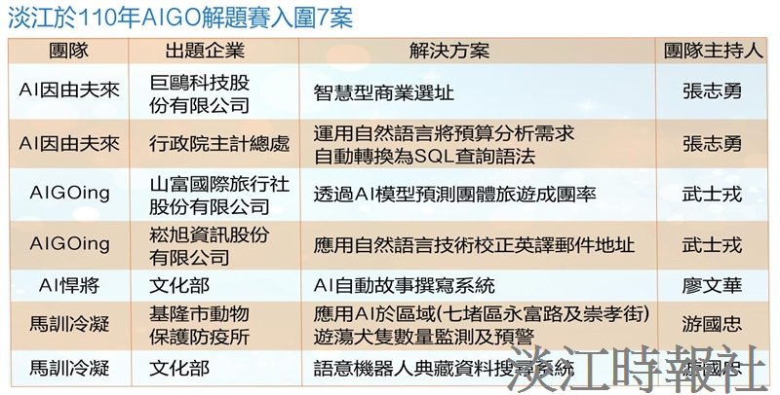
本校資工系特聘教授張志勇、教授石貴平、資工系全英語學士班教授武士戎、國立臺北商業大學資訊與決策科學研究所所長廖文華，以及真理大學資訊工程系教授游國忠組成跨校團隊，參加經濟工業局主辦「110年度AI產業實戰應用人才淬煉計畫－人才解題競賽」（簡稱AIGO競賽）中，奪得7案。（資料來源／經濟工業局、製表／淡江時報社）

